**Manual de Administrador**

**Ingreso al Sistema**

Para poder utilizar el sistema deberá ingresar a la página web [www.psicologosdistrito7.org](http://www.psicologosdistrito7.org/), aquí se desplegará una pantalla como la que se muestra a continuación:

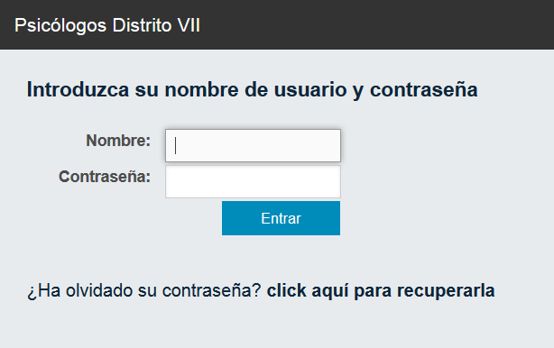

Ingrese su usuario y su contraseña y luego pulse el botón "Entrar" para ingresar al sistema.

**Recuperar contraseña olvidada**

Si ha olvidado su contraseña deberá hacer click en *¿Ha olvidado su contraseña? click aquí para recuperarla"*. Luego deberá ingresar la dirección de correo electrónico que proporcionó al Colegio de Psicólogos, y pulsar luego en "enviar". Le llegará a su correo electrónico una nueva contraseña que le permitirá volver a ingresar al sistema.

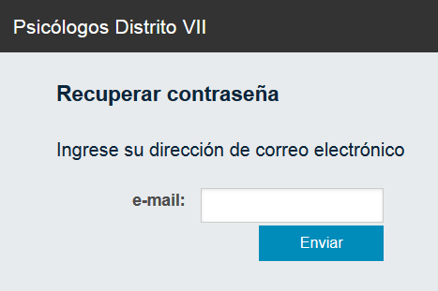

**Pantalla principal del sistema**

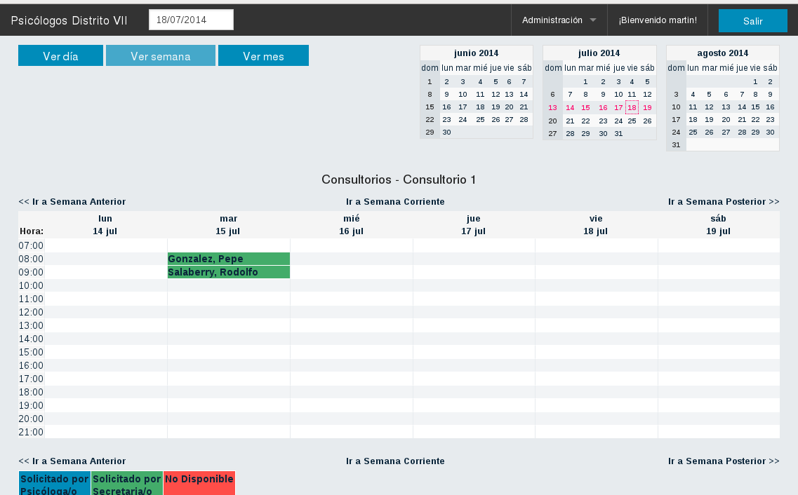

**Menú principal**



*Psicólogos Distrito VII,* es un enlace a la página principal de la aplicación, siempre que el usuario clickee sobre dicho enlace, el usuario vuelve al punto de partida (figura anterior).

A continuación se muestra un campo de fecha que al ser clickeado despliega un calendario que permite seleccionar una fecha para solicitar un turno.

¡Bienvenido *usuario*! (donde *usuario* es el nombre de su usuario) le permite modificar sus datos personales y además modificar su contraseña en caso que lo desee. Si clickea sobre el enlace le aparecerá un formulario solicitándole sus datos personales.

Por último, el botón "salir" de color azul, le permite salir del sistema cuando termina de operar con el mismo. **Es muy importante, por cuestiones de seguridad, que este botón sea pulsado cada vez que se deja de operar con el sistema.**

**Botones y calendarios de navegación de fechas**

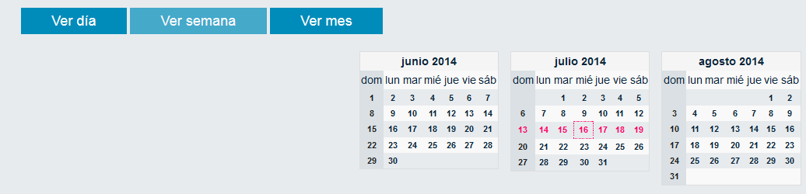

Los botones y calendarios de navegación de fechas se utilizan para mostrar el calendario de reservas de distintas formas. La vista que se utiliza por defecto es la semanal, pero también puede mostrarse por día y por mes. Los calendarios sirven para buscar una fecha en particular. Los días resaltados en fucsia son los que se están mostrando actualmente en el calendario de reservas.

**Calendario de reservas**

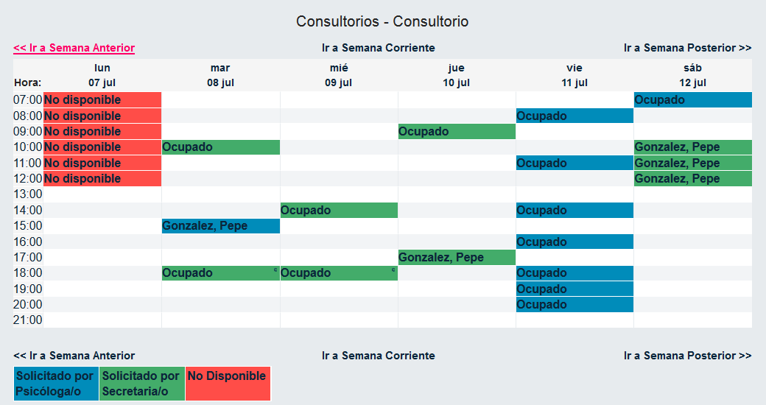

El calendario de reservas que se muestra en la figura anterior (vista semanal) visualiza las reservas realizadas por los psicólogos y la disponibilidad de consultorios.

En azul se muestran las reservas efectuadas por Psicólogos.

En verde se muestran las reservas efectuadas por el/la secretaria del Colegio de Psicólogos para un Psicólogo en particular.

Por último, en rojo se muestran las reservas que no están disponibles porque el Colegio de Psicólogos necesita tener el consultorio libre.

Las reservas del Profesional que se encuentra actualmente utilizando el sistema se muestran con el apellido y nombre del mismo (en este caso Gonzalez, Pepe). Las reservas de los demás Psicólogos no llevan el nombre de los mismos, en su lugar se muestra la leyenda "ocupado" por cuestiones de privacidad.

**Reserva de consultorio**

Para reservar un consultorio debe clickear sobre el turno que le interese dentro del calendario de reservas y se desplegará el siguiente formulario:

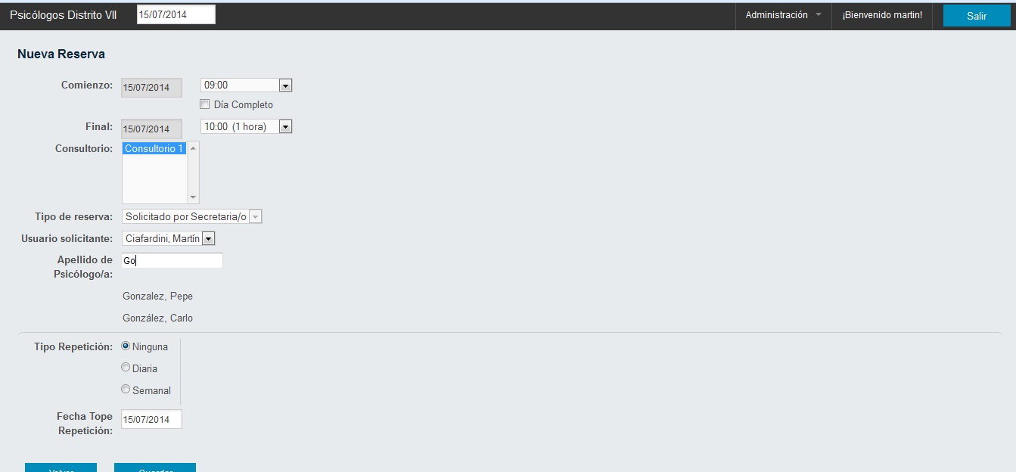

Comienzo y final representan la hora de comienzo y final de la celda del calendario seleccionada. Por defecto la reserva es de 1 hora pero puede realizarse una reserva por más de una hora. "Tipo de reserva", "Usuario solicitante" y "Psicólogo" no pueden modificarse.

Tipo de repetición se utiliza para realizar reservas con repeticiones diarias o semanales. Al seleccionar diaria la reserva se registrará todos los días hasta la "Fecha Tope de Repetición" especificada. Si se selecciona semanal es necesario especificar qué días de la semana se realiza la reserva y cada cuantas semanas se repite la misma. También es necesario especificar una fecha tope de repetición. (Por ejemplo: todos los miércoles y jueves a las 14.00 hs en los meses de agosto a diciembre).

Desde el campo “Apellido de Psicologo/a” deberá seleccionar el psicólogo al cual se le creará la reserva. Deberá comenzar a escribir el Apellido y el sistema detectará automáticamente los nombres que concuerden con el texto que se está escribiendo, y se despliegará una lista con el/los apellidos candidatos, Ud. Deberá elegir el que corresponde de esa lista.

Al seleccionar el botón "Guardar" se registra la reserva (en caso de que no existan conflictos con otras reservas), y se envía un mail de confirmación de la misma al correo electrónico del usuario solicitante.

Aclaraciones importantes:

Como el Administrador del sistema tiene privilegios absolutos, se pueden crear reservas en cualquier lugar del calendario, es decir, no se tomarán en cuenta las restricciones que sí tienen los psicologos cuando crean reservas en el sistema. (Ej. Ud puede generar una reserva un sábado a las 17.00 hs, mientras que para un usuario común esa opción no esta permitida) Esta característica es útil para manejar casos excepcionales.

**Ver Reserva**

Para ver los detalles de una reserva realizada, simplemente haga click sobre ella en el calendario de reservas y se visualizará en pantalla la siguiente información

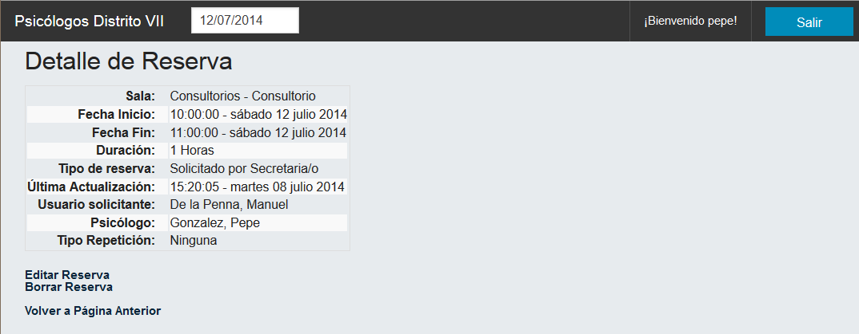

Desde esta pantalla, ud. Podrá Editar detalles de la reserva o eliminarla, recorar que al ser Administrador, usted posee control total sobre todas las reservas.

**Administración del Sistema**

La mayoría de las tareas de administración del sistema serán accedidas desde el **menú de Administración** que se muestra a continuación:

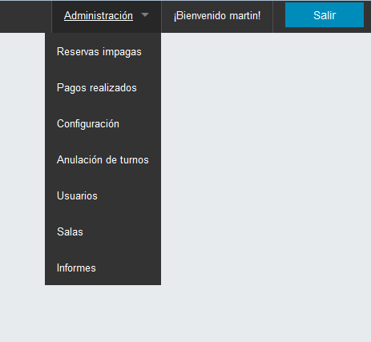

Menú de Administración

**Alta de Usuarios**

El alta de usuarios está a cargo del Colegio de Psicólogos. Cada usuario deberá proporcionar su nombre, apellido y una dirección de correo electrónico (Estos datos son obligatorios) para poder crear un usuario. Una vez dado de alta el usuario en el sistema, recibirá por mail los datos de la cuenta para acceder al sistema. Estos datos consisten en un nombre de usuario y una contraseña.

Para realizar el alta, deberá elegir la opción del menú “Usuarios” que mostrará la siguiente pantalla:

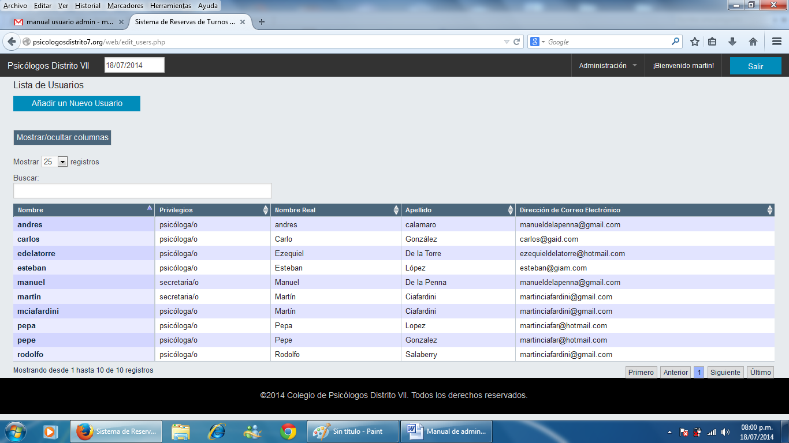

Aquí se muestra una lista con los usuarios actuales del Sistema. Desde el botón “Añadir un Nuevo Usuario” accederá a un formulario donde ingresará los datos del nuevo usuario:

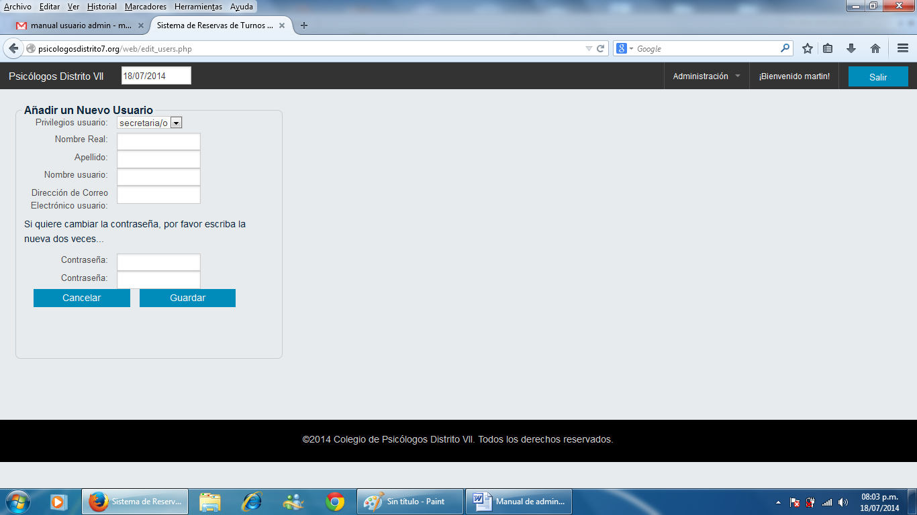

IMPORTANTE: Al crear un usuario nuevo, deberá prestar atención en el primer campo “Privilegios usuario” y de acuerdo al tipo de usuario que se quiera crear (Psicologo o Administrador del Sistema) deberá seleccionar la opción correspondiente.

Para editar (modificar) los datos de un usuario existente deberá seleccionarlo haciendo click sobre su nombre desde la lista de usuarios de la pantalla principal de Usuarios y se mostrará un formulario similar al anterior desde donde modificará los datos que interesen.

Desabilitar usuario:

**Administración de Pagos/cobros de las reservas**

En cualquier momento será posible conocer las reservas que aún no ha pagado cada uno de los Psicólogos, y de ser necesario generar el pago/cobro correspondiente. Se deberá acceder a esta sección desde el menú de Administración haciendo click sobre “Reservas Impagas”, esto lo llevará a una pantalla donde deberá ingresar el Apellido del profesional en cuestión, de la misma forma que cuando se crea una reserva, el sistema detectará los apellidos que se asemejen a lo que usted está escribiendo y mostrará una lista de usuarios desde la cual se elegirá al que corresponda, una vez hecho esto, se hará click en el botón “Siguiente” que mostrará la siguiente pantalla:

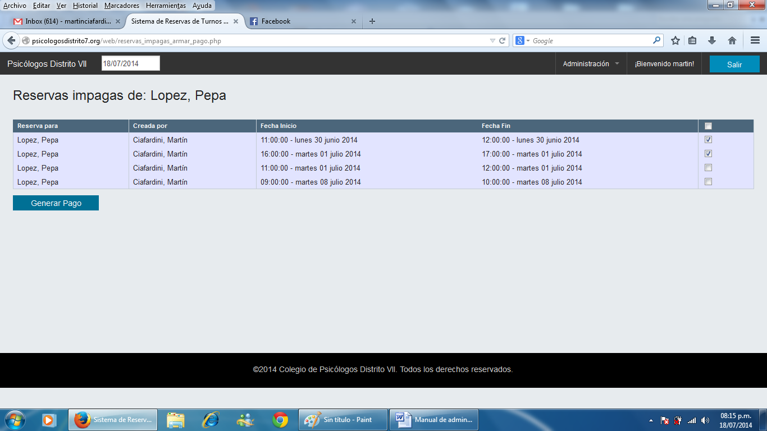

Aquí se muestra el detalle de cada una de las reservas que aún permanecen sin pagar por parte del profesional. De acuerdo a la cantidad de reservas que la persona elija pagar (todas o algunas) se seleccionarán desde las casillas ubicadas a la derecha de la tabla, pudiendo seleccionar todas juntas desde la casilla que se encuentra en el encabezado de la tabla.

Una vez seleccionadas las reservas que se abonarán, deberá hacer click en el botón “Generar Pago” para registrar el pago en el Sistema. Se mostrará una pantalla con todos los datos correspondientes al pago y se pedirá una confirmación definitiva o también se podrá cancelar la operación dejando sin efecto el pago. Si se confirma el pago, se mostrará un mensaje indicando tal acción y se dará la posibilidad de mostrar y/o imprimir el recibo de pago generado para entregarle al Profesional.

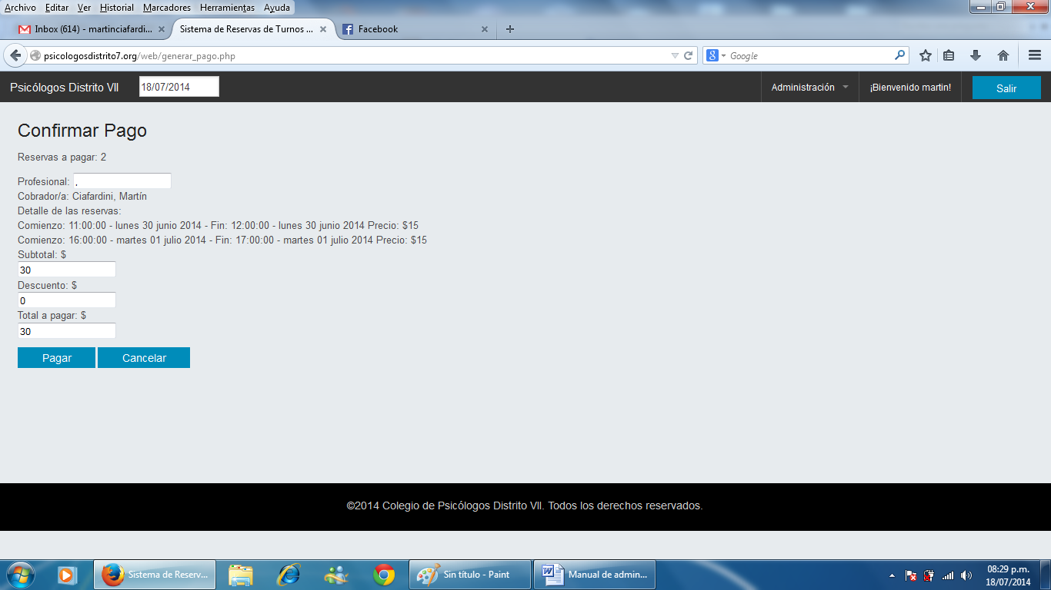

Lopez, Pepa

Utilizando el campo opcional “Descuento” de esta pantalla será posible aplicar un descuento al monto a pagar, el Total se calculará automáticamente de acuerdo al descuento que usted ingrese.

**Administración de Pagos registrados en el Sistema**

Desde el ítem “Pagos realizados” del Menú de Administración será posible visualizar, consultar, imprimir y/o eliminar los pagos que se encuentran registrados en el Sistema.

Esto lo llevará a una pantalla donde deberá ingresar el Apellido del profesional en cuestión, de la misma forma que cuando se crea una reserva, el sistema detectará los apellidos que se asemejen a lo que usted está escribiendo y mostrará una lista de usuarios desde la cual se elegirá el que corresponda, una vez hecho esto, se hará click en el botón “Siguiente” que mostrará la siguiente pantalla:

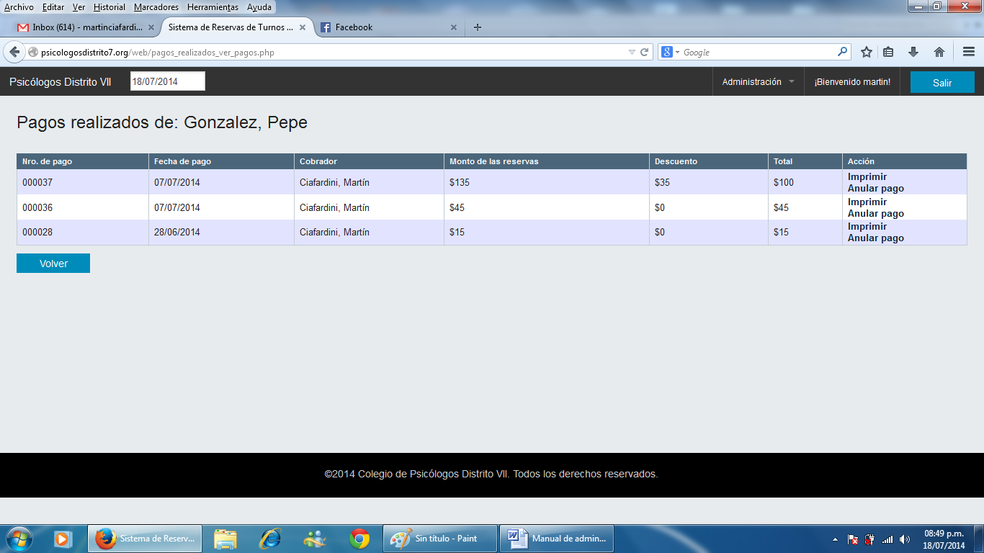

En la última columna de esta tabla se encuentran las posibles opciones a realizar sobra cada uno de los pagos registrados, podrá imprimir nuevamente el recibo de pago, o en caso de habar ocurrido algún inconveniente se podrá eliminar el pago quedando las reservas involucradas en ese pago en situación de “Impagas” nuevamente, es decir, el pago que se realizó anteriormente quedará sin efecto.

**Anulación de Turnos (No permitir utilizar ciertos horarios)**

Es posible anular, o deshabilitar horarios para que no puedan ser utilizados, por ejemplo para fechas especiales o feriados. Esta operación es similar a la de “Realizar una reserva” y se accede desde el Menú de Administración con la opción “Anulación de Turnos”:

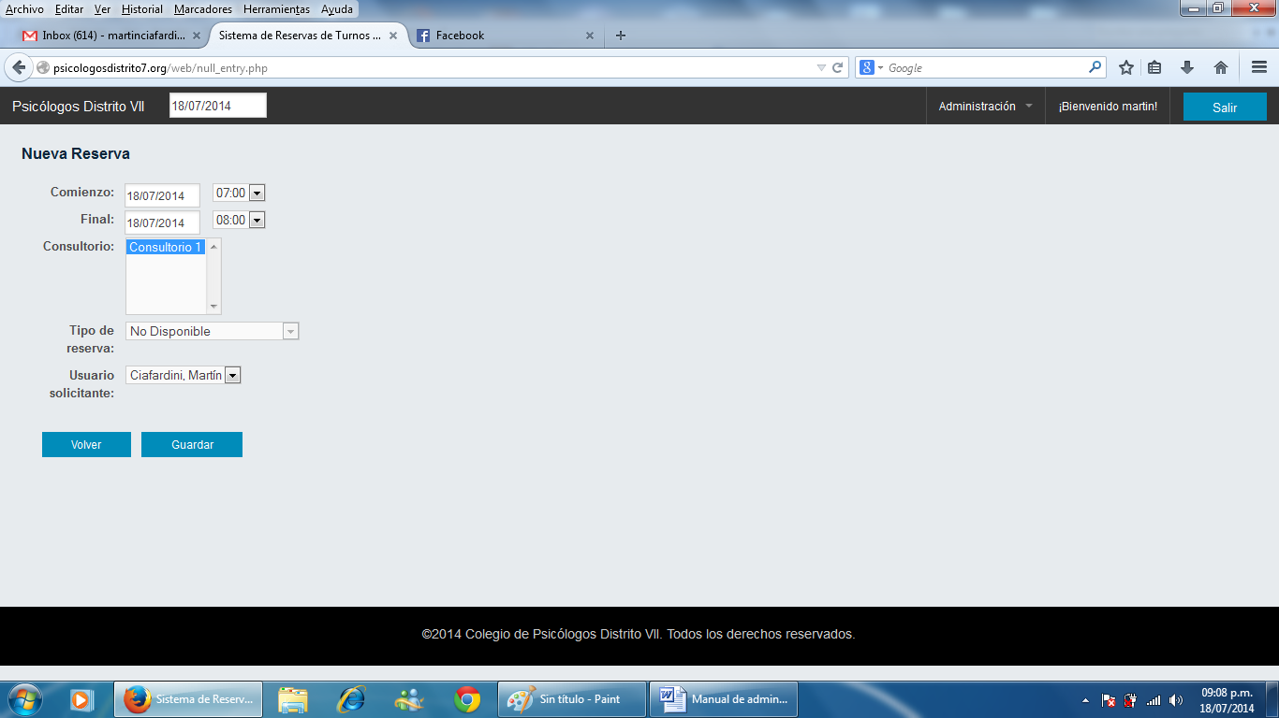

Se podrá anular tanto un horario en particular como varias horas seguidas, teniendo en cuenta el comienzo y el final de la anulación. Estas serán una clase “especial” de reserva que luego figuraran con color rojo en la grilla de horarios con la leyenda: “No disponible” indicando a los Psicólogos que dicho horario, u horiarios no puede/n ser utilizado/s.

